Приход к Мострации.
Монстрация это
monstrare, итал. mostrare — показывать, демонстрировать) — в Католической церкви разновидность реликвария, предназначенного для адорации — внелитургического почитания Святых Даров, освящённых в ходе Евхаристии. Также используется в англиканской и лютеранской церквях в качестве выносного (переносного)
Что такое Евхаристия.
Евхаристия (или Святое Причащение, Вечеря Господня) — это центральное христианское таинство, в котором верующие под видом хлеба и вина вкушают Тело и Кровь Иисуса Христа, соединяясь с Ним, получая прощение грехов и дар вечной жизни. Этот священнодействующий акт является основой христианского богослужения и совершается во время Божественной литургии или Мессы.

Ведение к Мострации по методу материализации, евхаристии прихожан ко столу господнему.
Сопоставление с мострацией.
Для сопоставления необходимо собрать приравнивания себя с мострацией.

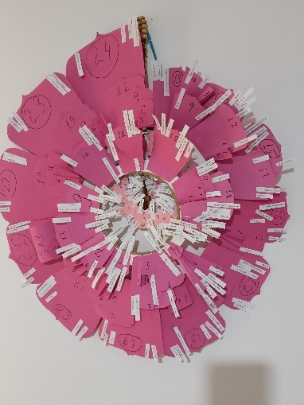 =  = 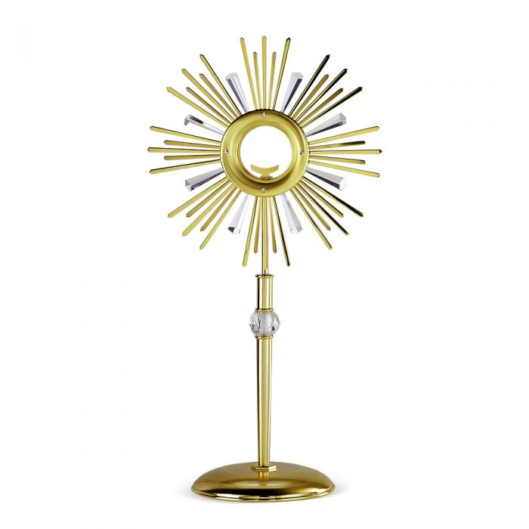

Метод. Вырезаем из бумаги цветок из лепестков, каждый лепесток является формулированием из числа 48 с использованием времени.
Любая монстрация 48 и 48+ годится

Формулы времени
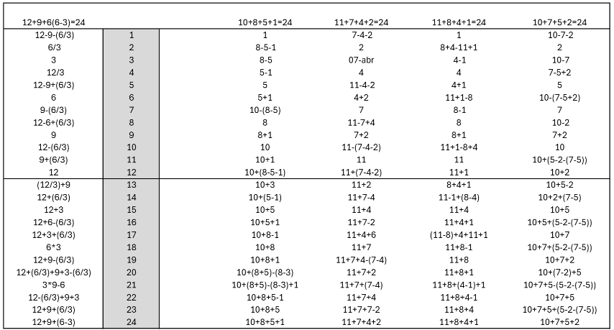

https://github.com/Yevheniy83/Root/blob/master/Cogsworth.pdf

Метод . Тесто.
Выпикается архитектура в виде блина на сковородке, на каждый блин 🥞 прочитывается молитва Евхаристия и перечисляются прихожане в размере 48 человек которые и формируют текс молитвы.

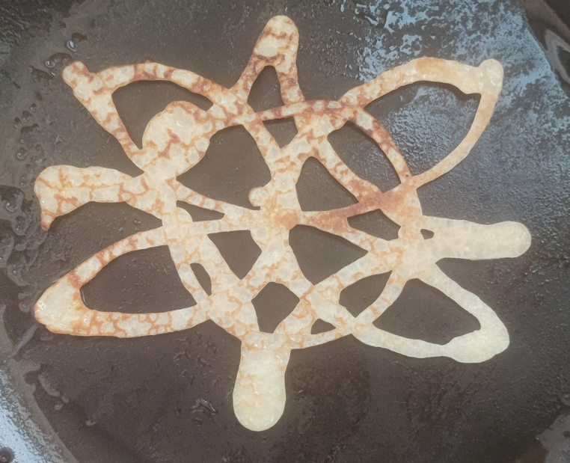

https://github.com/Yevheniy83/Root/blob/master/Blinchik%201.jpg
Молитву необходимо написать архитектурными буквами для того чтобы

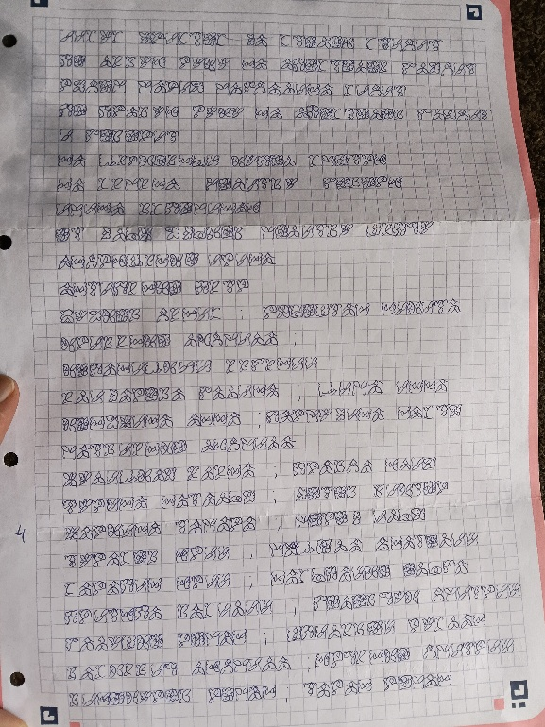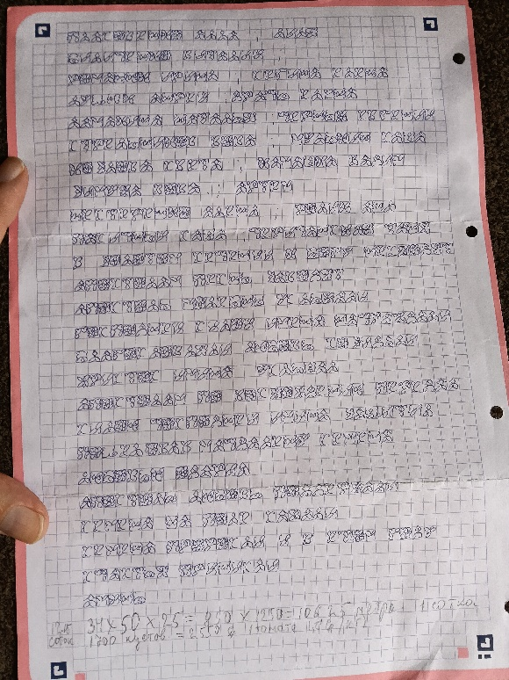

https://github.com/Yevheniy83/Root/blob/master/prayer
Молитву необходимо написать архитектурными буквами для того чтобы сопрячь материю через разум в момент проговаривания и выпикания.
При завершении выпикания блины стоит поднести к Мострации и далее раздать прихожанам. Таким образом производить причастие и приводить к церковному столу и богослужению.
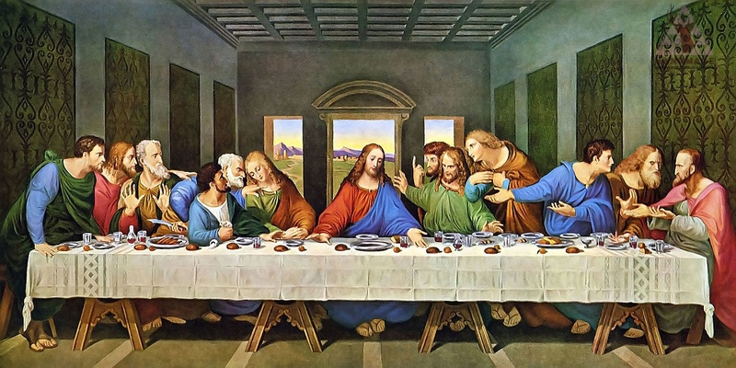
После причастия можно изучать жизнь прихожан по методу алгоритмизации монеты.
цели могут быть разные..
1. Улучшение коммуникации
2. Соединения в виде творчества
3. Изучения и обучаемость
https://github.com/Yevheniy83/Root

